# Envoi d’une infolettre à partir de MailChimp

1. Aller dans le menu « Campaigns » et cliquer sur **Create Campaign**  
   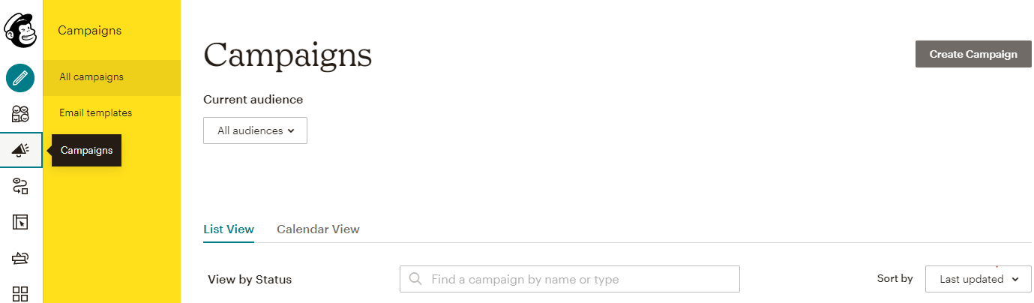
2. Dans les choix, sélectionner **Email**  
   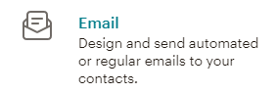
3. Donner un nom à la campagne, ce nom ne sera pas visible par nos contacts… c’est un nom pour nous.  
   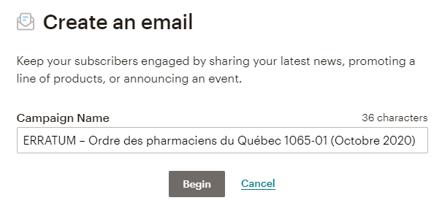
4. Choisir la liste d’envoi dans le menu déroulant **Audience**  
   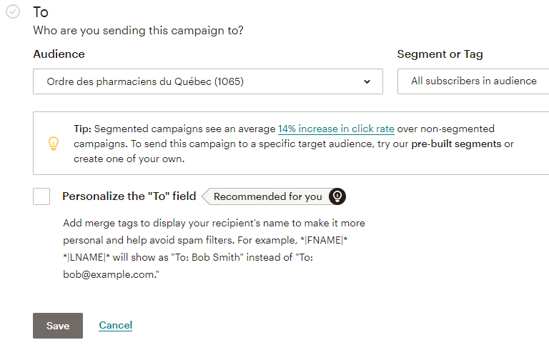
5. Dans la section From, normalement il n’y a rien à changer  
   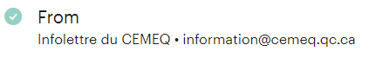
6. Entrer un sujet… Important! C’est ce que les contacts verront dans l’objet du courriel.  
   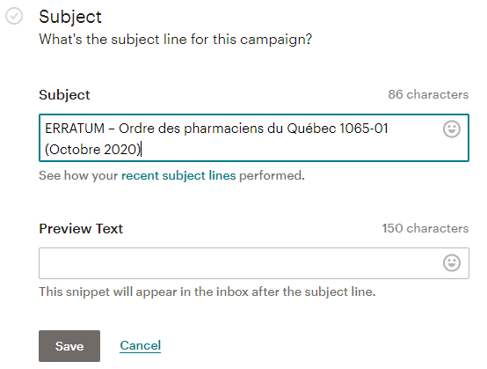
7. Sélectionner le « template » d’infolettre… si tout est beau, cliquer sur **Continue** en haut à droite.  
   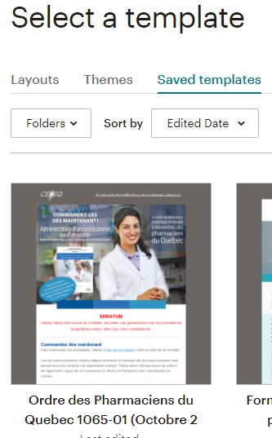  
   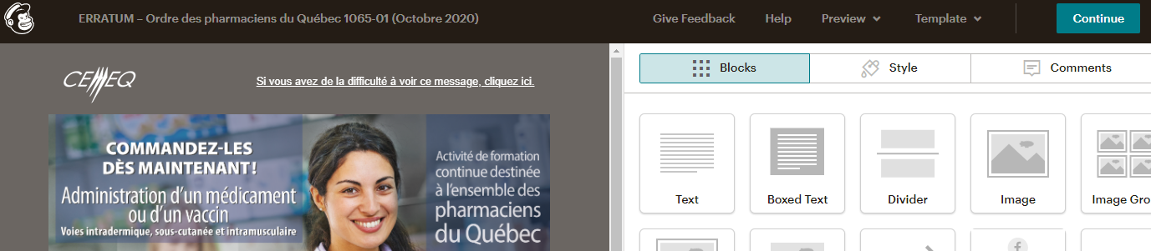
8. Cliquer sur **Send**  
   